河南省胸科医院诊疗卡采购
一、就诊卡产品需求
- 外形尺寸:IS0标准卡85.6×54×0.80
- 数据保存:>10年
- 功能：与医院现有系统适配，实现一卡多用：患者可通过自助机、收费处完成挂号，可通过读卡器读取卡片信息开展诊疗。患者凭此就诊卡可完成就诊全流程。
- 外形：诊疗卡需加印医院标识和图片，具体款式见下图。

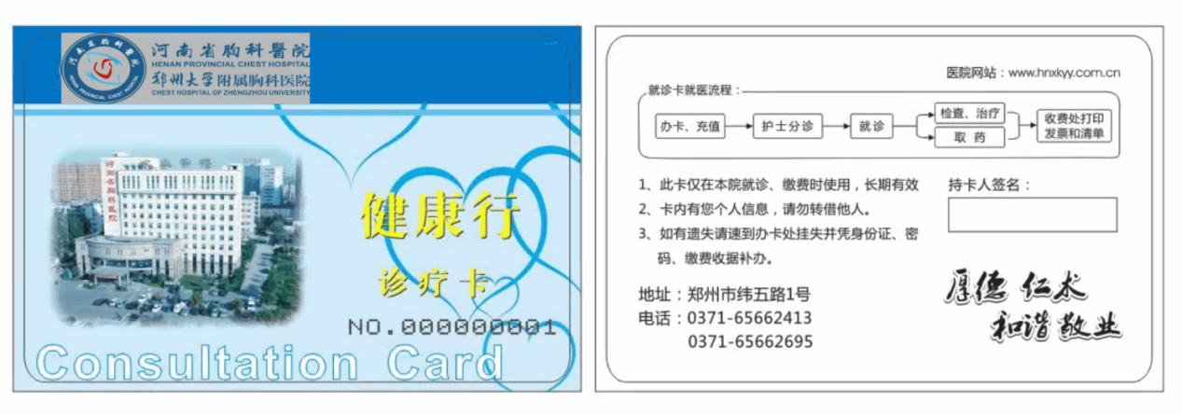

二、具体要求
- 采购数量：8000张
- 交货地点：河南省胸科医院
- 交货要求：接到采购方供货通知后7个工作日内完成供货。

